**Phyton Урок 14. Банковский кейс**

**Задачи банковского кейса**

Начнем с банковского кейса. В таблице, приложенной к уроку, содержится информация о транзакциях, клиентах, их датах рождения, гендере, городе проживания, балансе на счетах, дате, времени и суммах транзакций. Здесь необходимо выполнить стандартный пайплайн обработки данных и исследовательский анализ. Все эти темы мы так или иначе затрагивали на курсе. Ты можешь пользоваться помощью ChatGPT или работать самостоятельно.

План работы здесь такой:

* привести столбцы к camel case;



* найти и удалить дубли и пропуски;

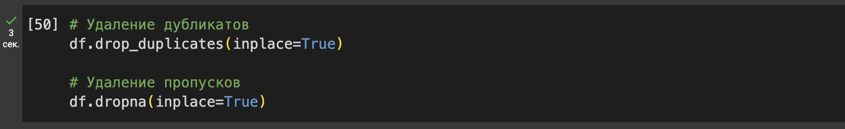

* привести типы данных — даты должны быть в формате datetime;

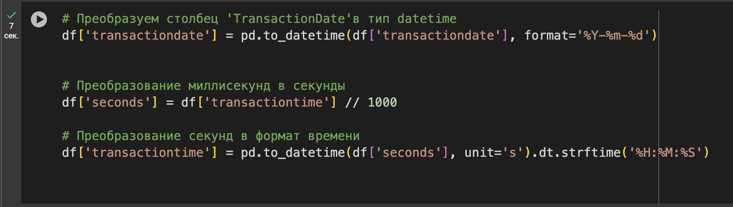

* перейти к исследовательскому анализу данных.

Если, помимо этих задач, у тебя появятся идеи, можешь смело их реализовывать.

При анализе данных:

* узнай, сколько уникальных клиентов содержится в рассматриваемом периоде;

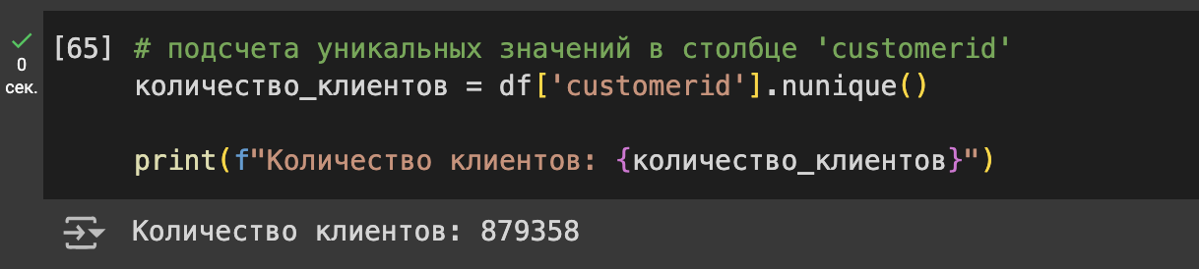

узнай общее количество транзакций;

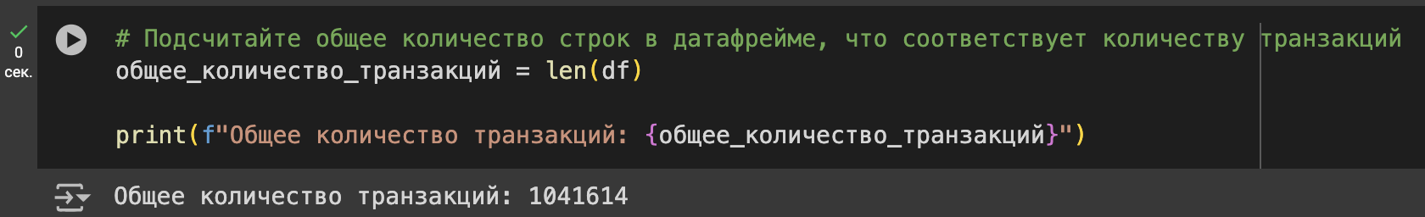

* посчитай среднее количество транзакций на клиента, используя группировку или деление общего количества транзакций на число уникальных клиентов;

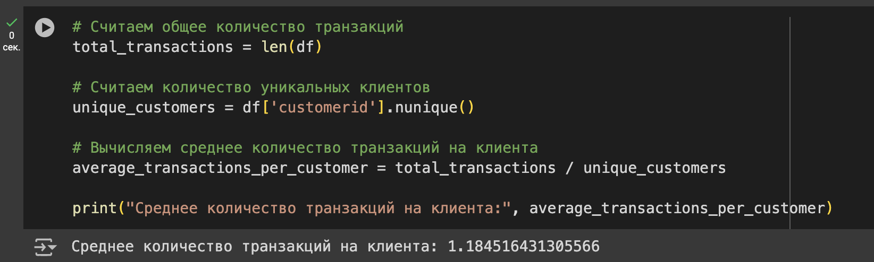

* изучи распределение и размах величин, таких как баланс клиента и сумма транзакций, с помощью графиков, включая ящик с усами и гистограммы (при этом опытным путем определи оптимальное количество корзин);

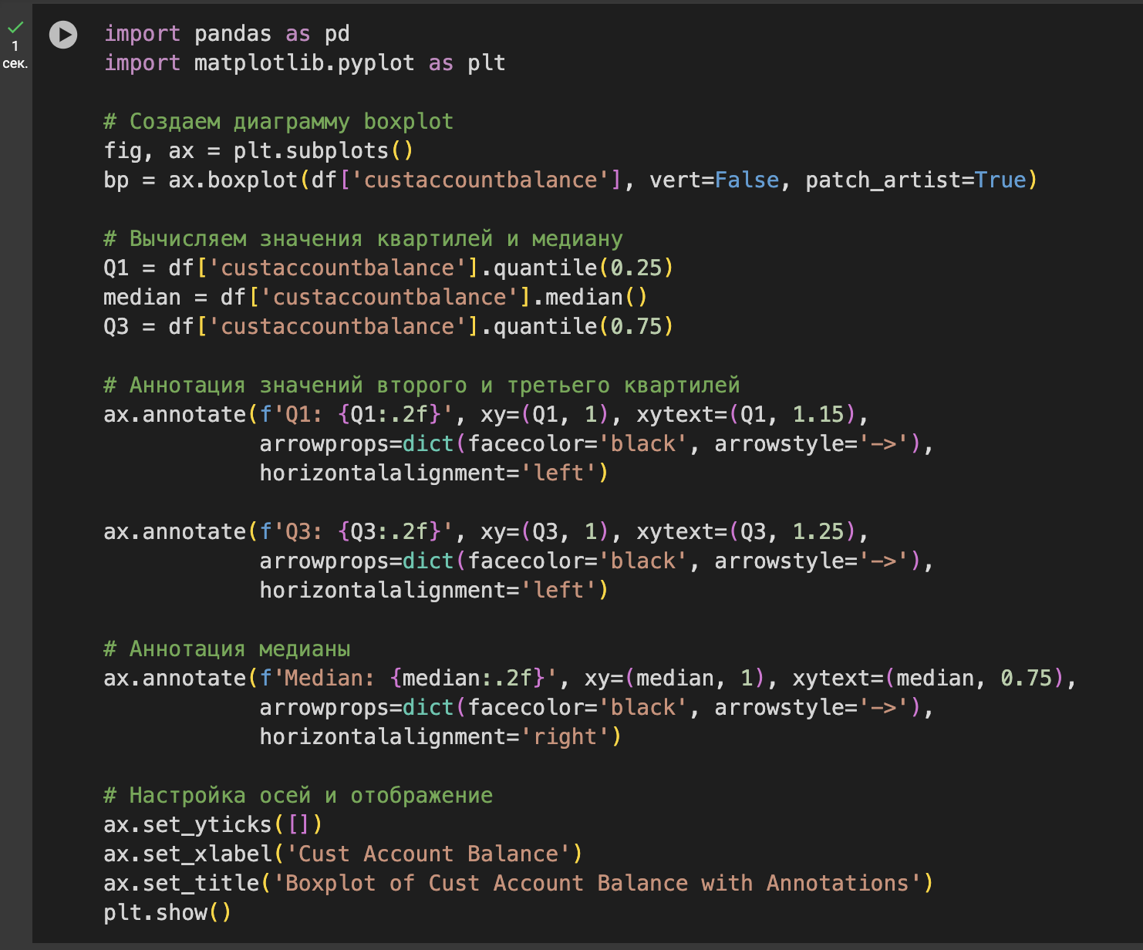

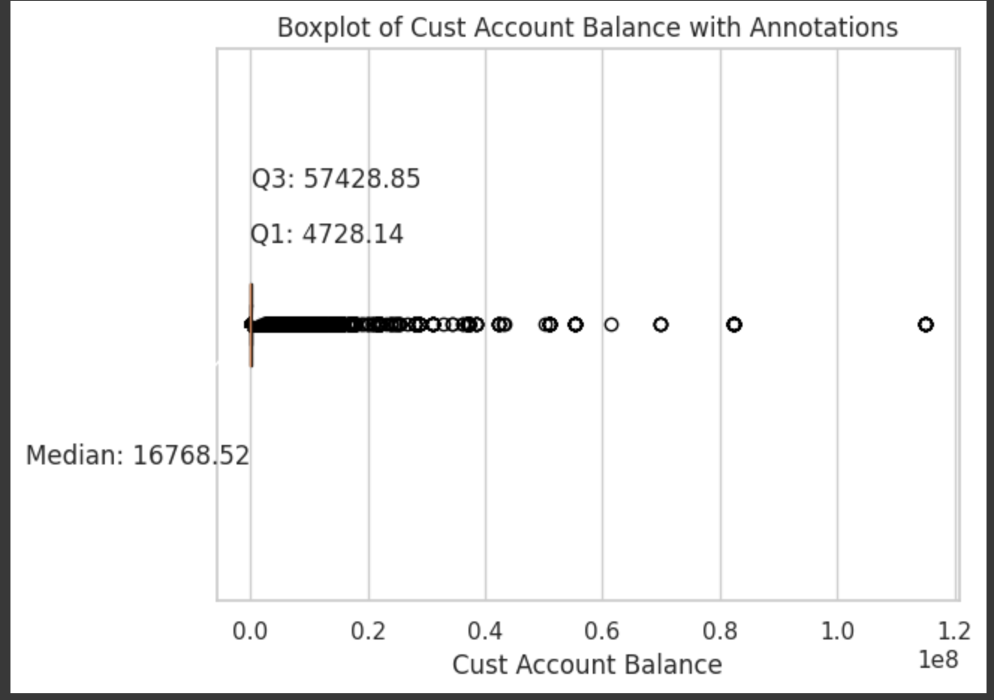

Определяем размах для величины сумма транзакций:

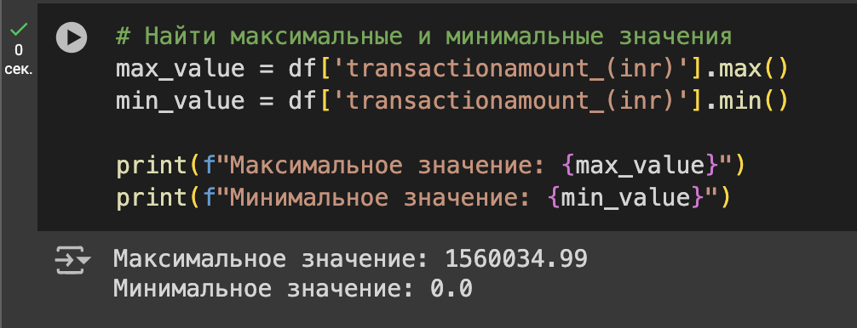

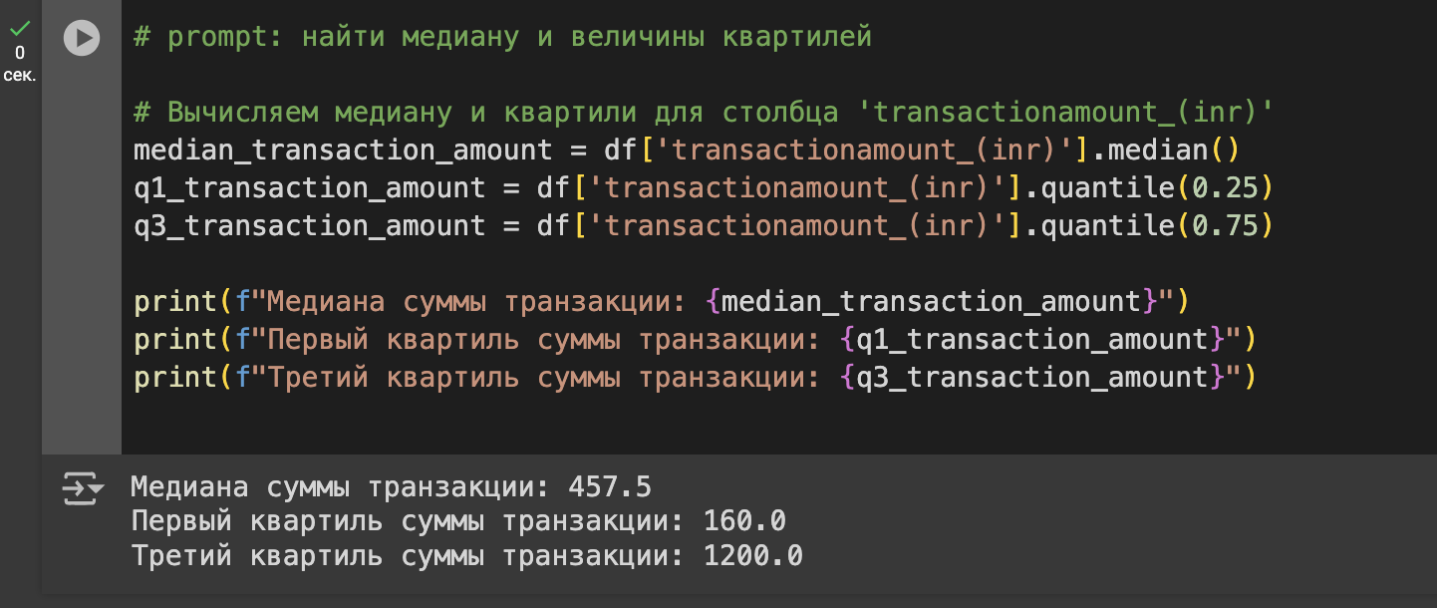

Так как, значение третьего квартиля очень сильно отличается от максимального значения, построить диаграмму ящик с усами не представляется возможным.

* проанализируй возраст клиентов. Можно посмотреть и текущее состояние клиентов, и состояние на момент совершения транзакции;

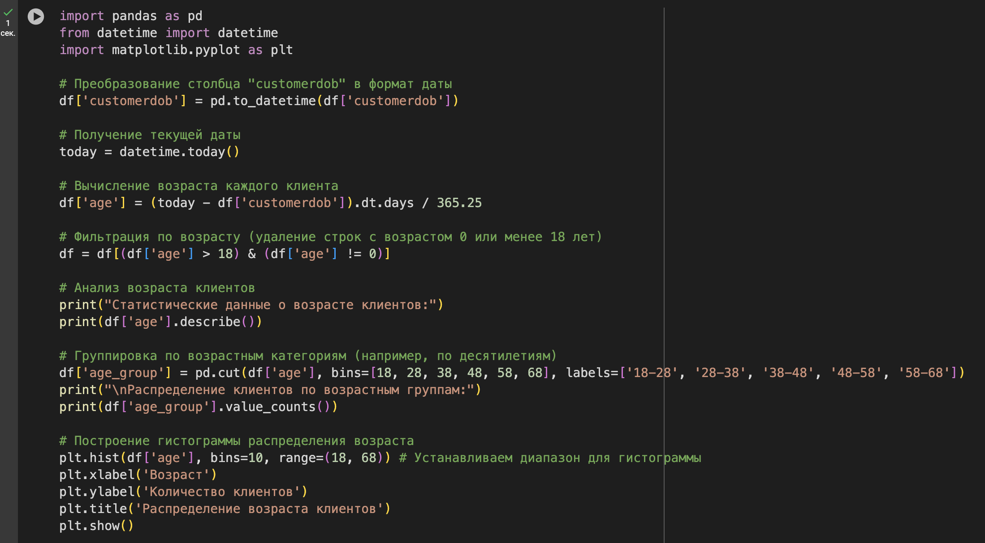

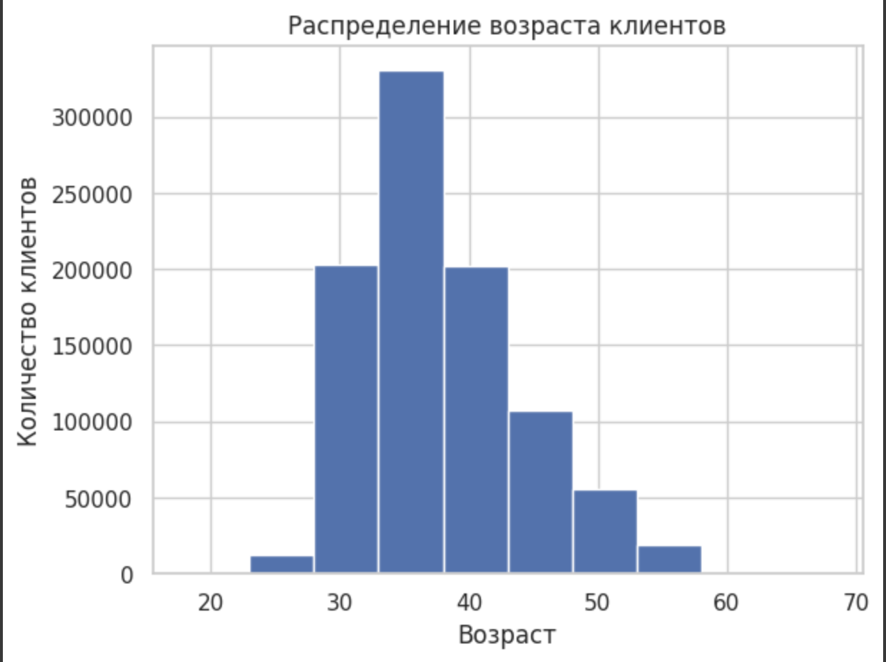

Построим ящик с усами

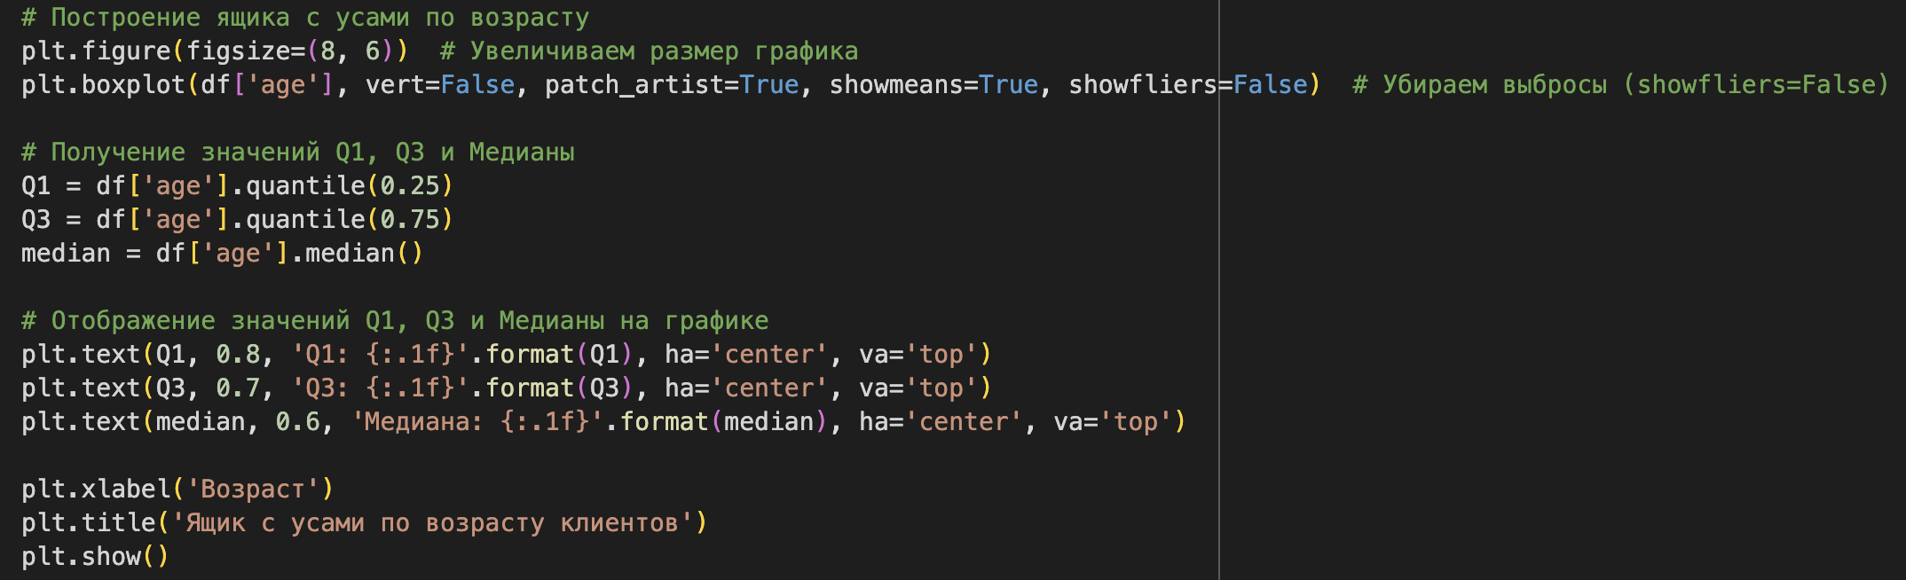

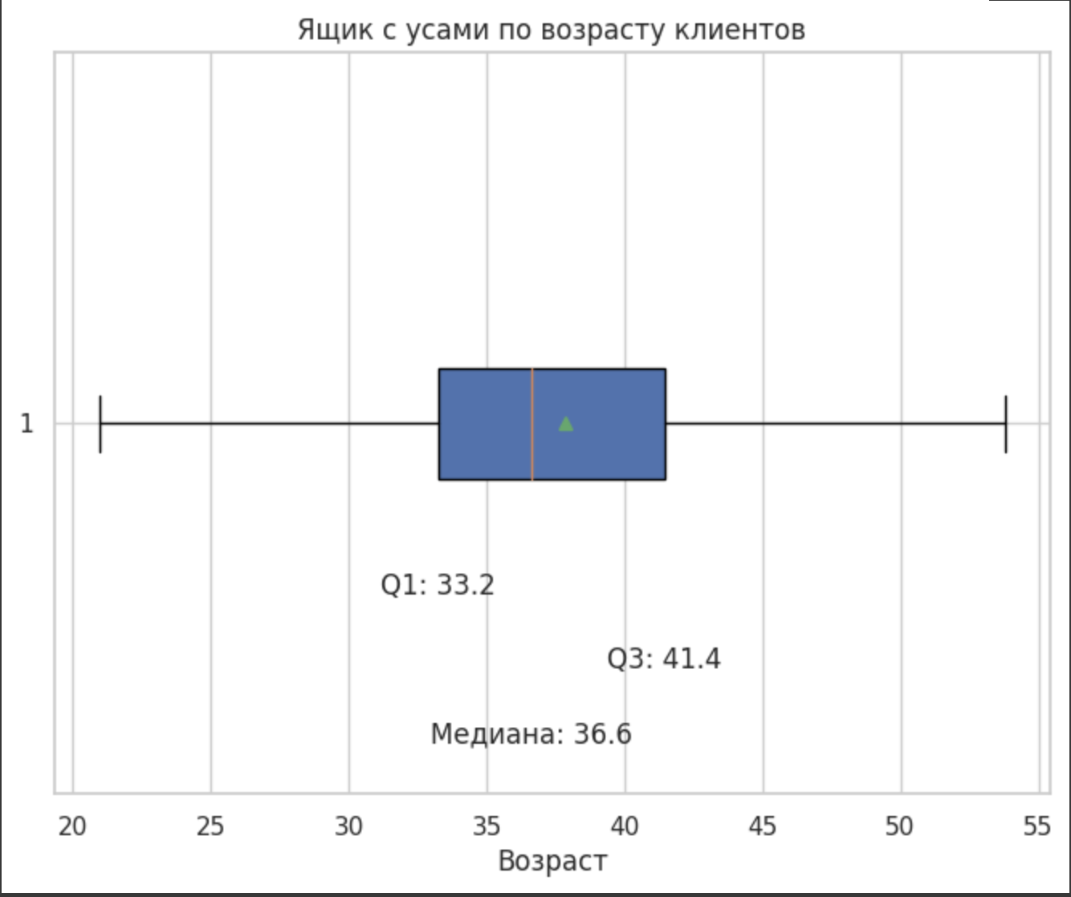

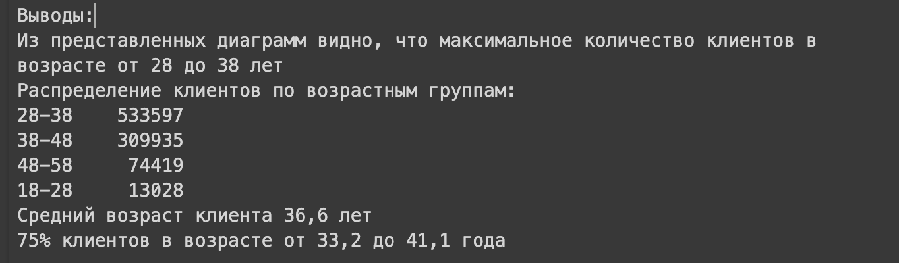

Изучим возраст клиентов на момент совершения первой транзакции

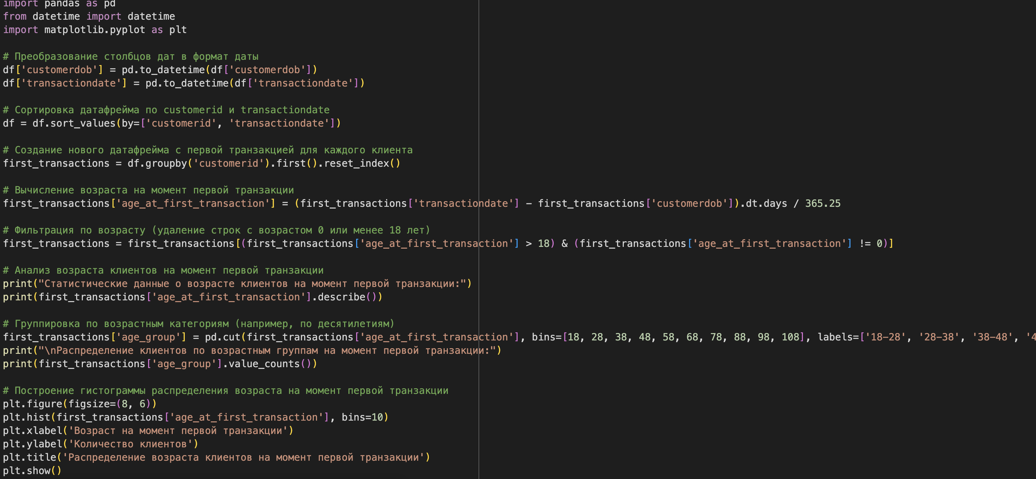

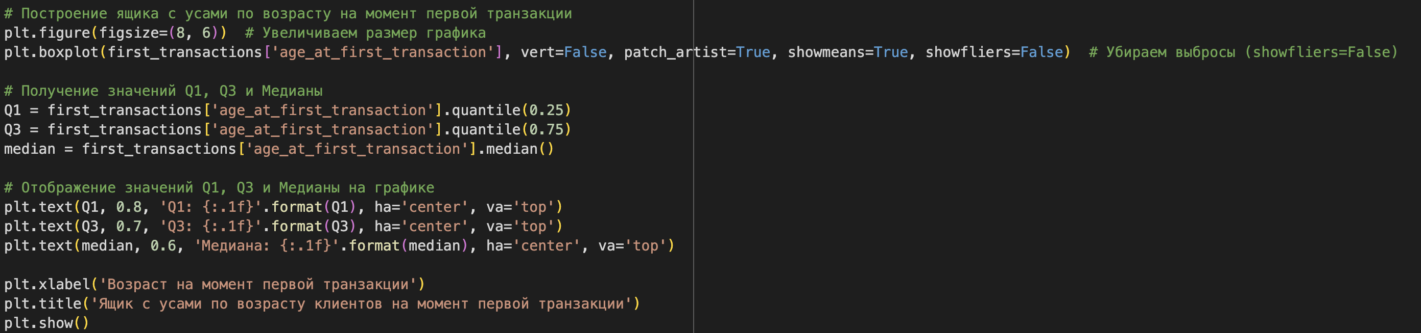

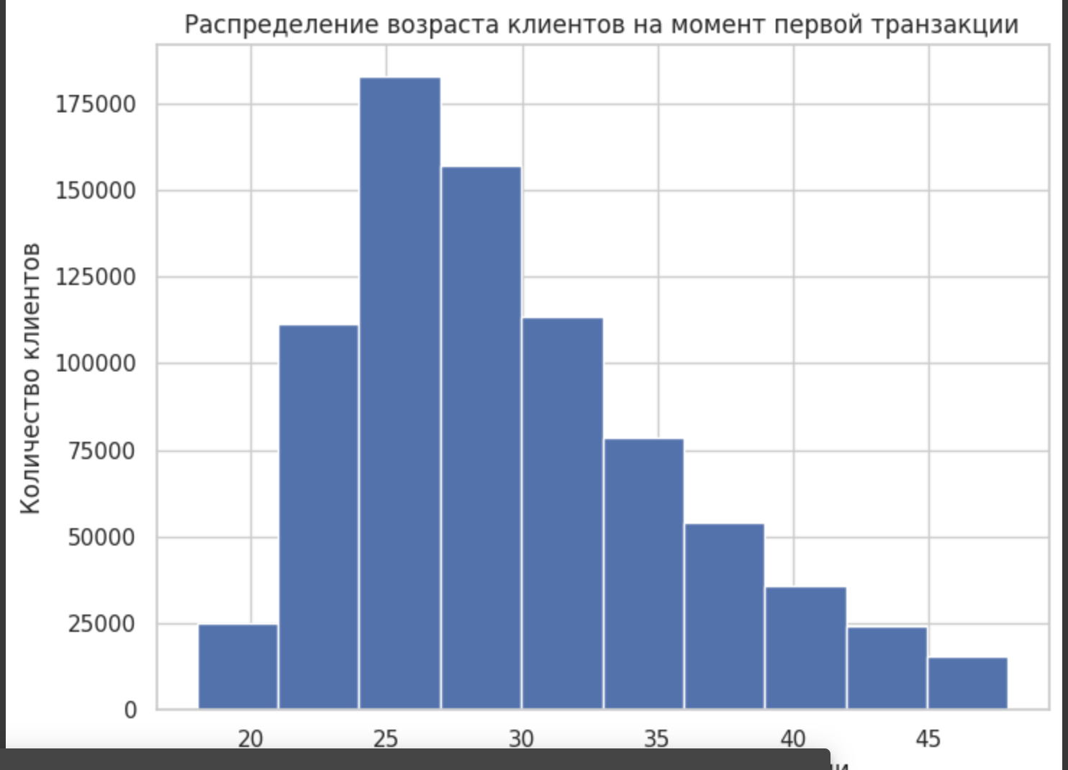

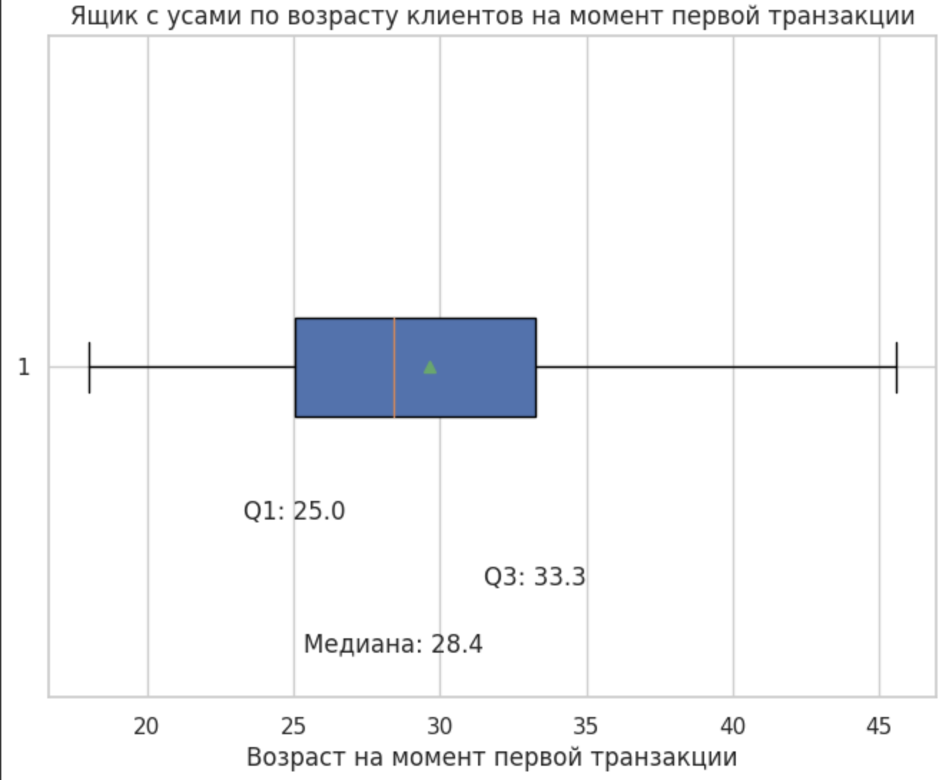

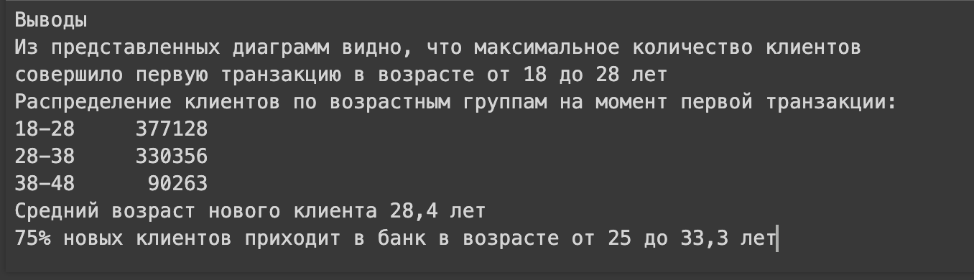

* изучи пол клиентов: можно построить либо гистограмму, либо круговую диаграмму, чтобы увидеть соотношение в процентном значении;

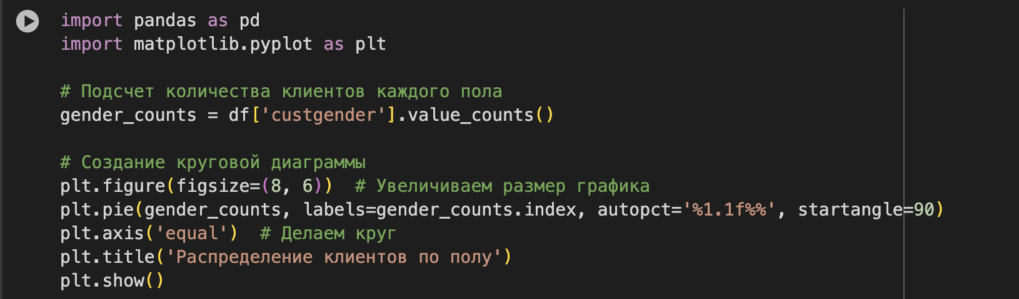

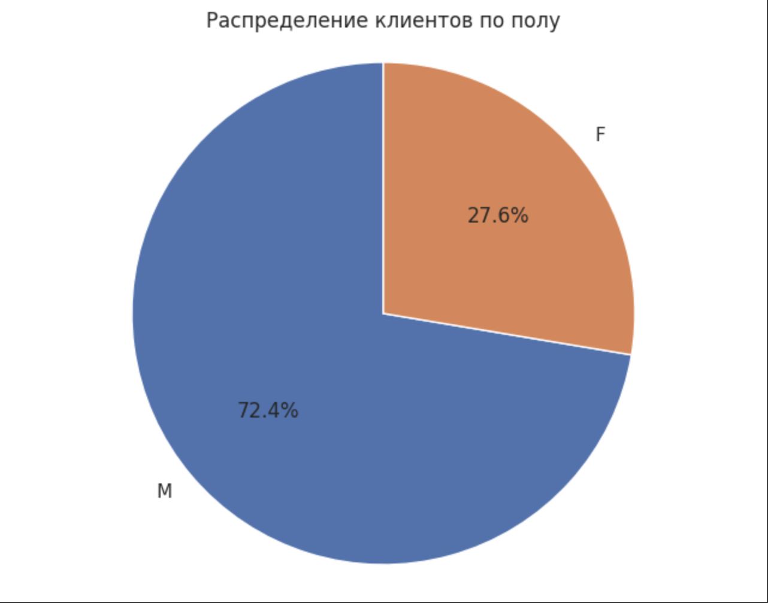

* проанализируй место жительства клиентов: на основании данных о городе проживания построй столбчатую диаграмму, где для каждого города будет указано количество уникальных клиентов, проживающих в нем. Отсортируй данные в диаграмме либо по убыванию, либо по возрастанию.

Посчитаем количество городов

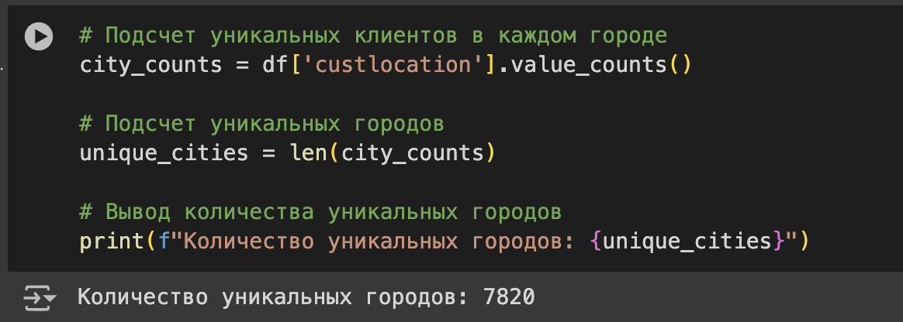

Изучим размах количества клиентов по городам

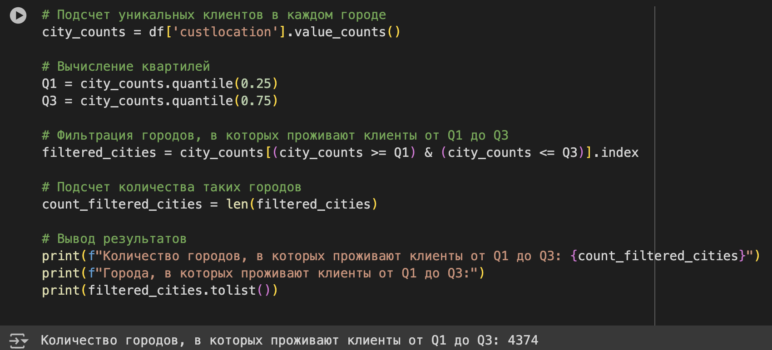

В связи с очень большим количеством городов с количеством клиентов от 25% до 75%, выведем столбчатую диаграмму только для первых 20 городов

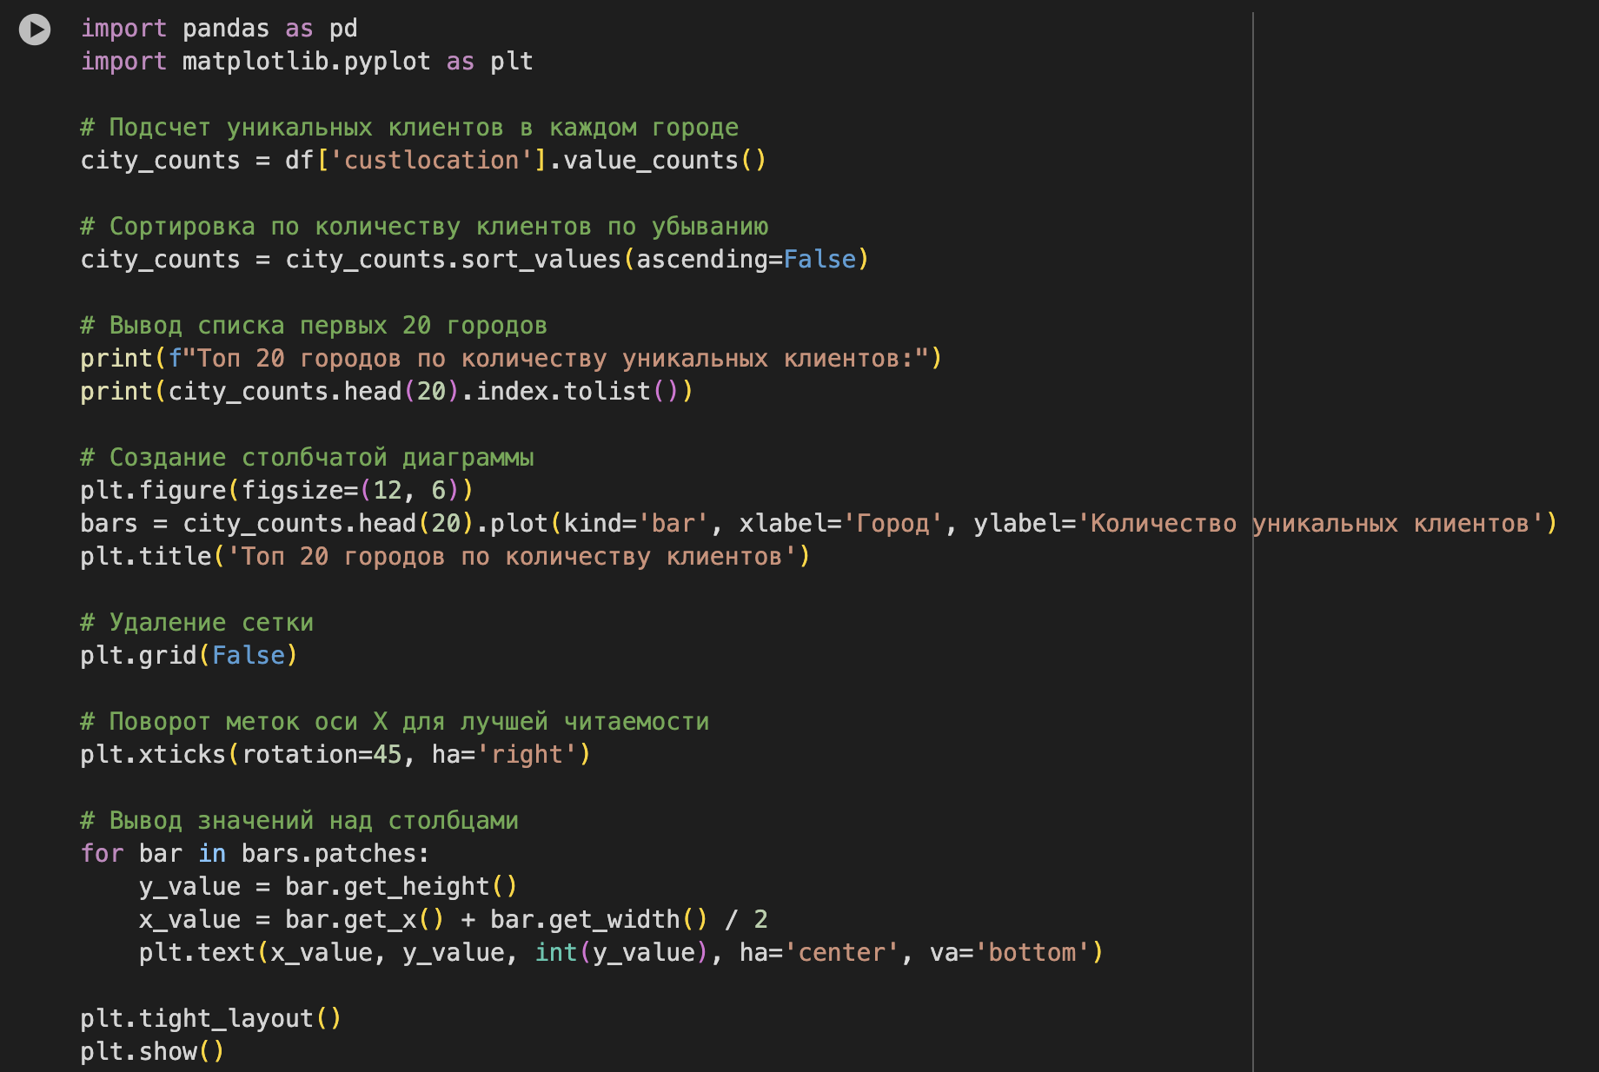

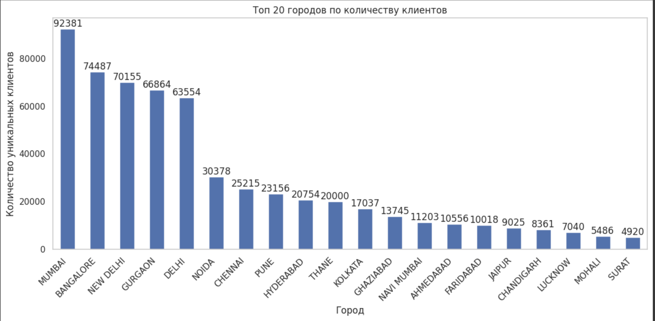

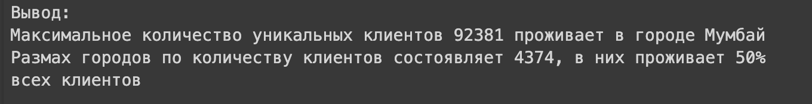

Вообще постарайся сопровождать вышеназванные пункты визуализацией, а также текстовыми выводами. При построении графика снабжай его подписями и текстовыми заключениями.

* исследуй динамику транзакций по датам, сгруппировав их по дням. Если график будет слишком мелким, можно декомпозировать данные до месяца. Динамику лучше выразить линейным графиком.

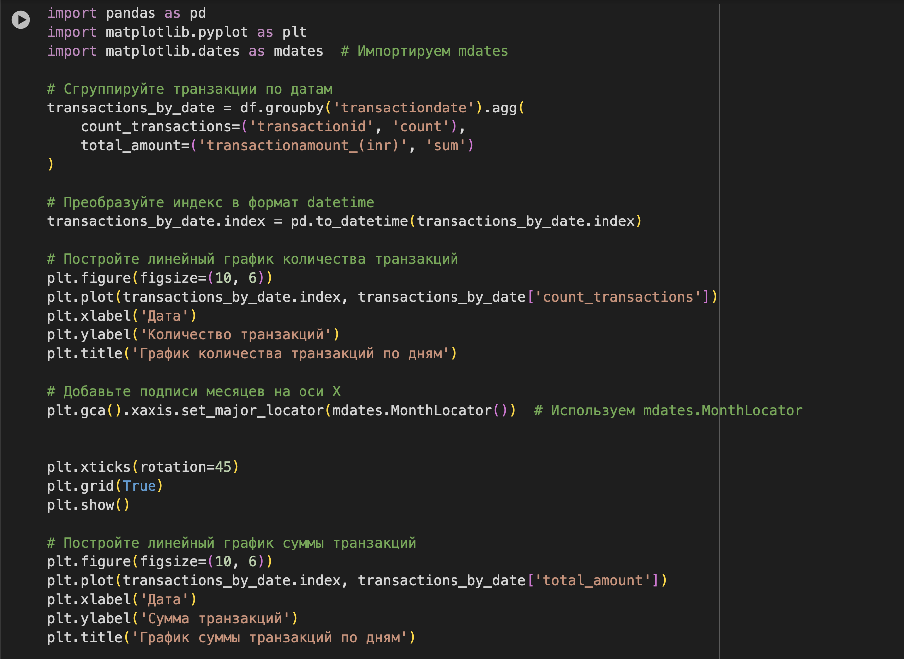

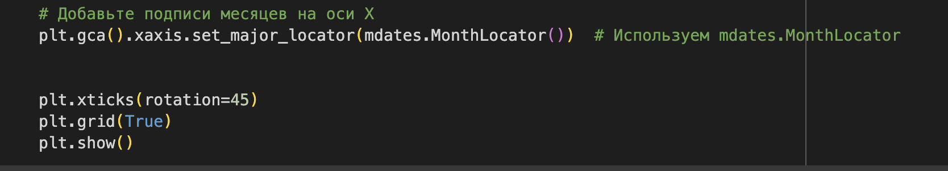

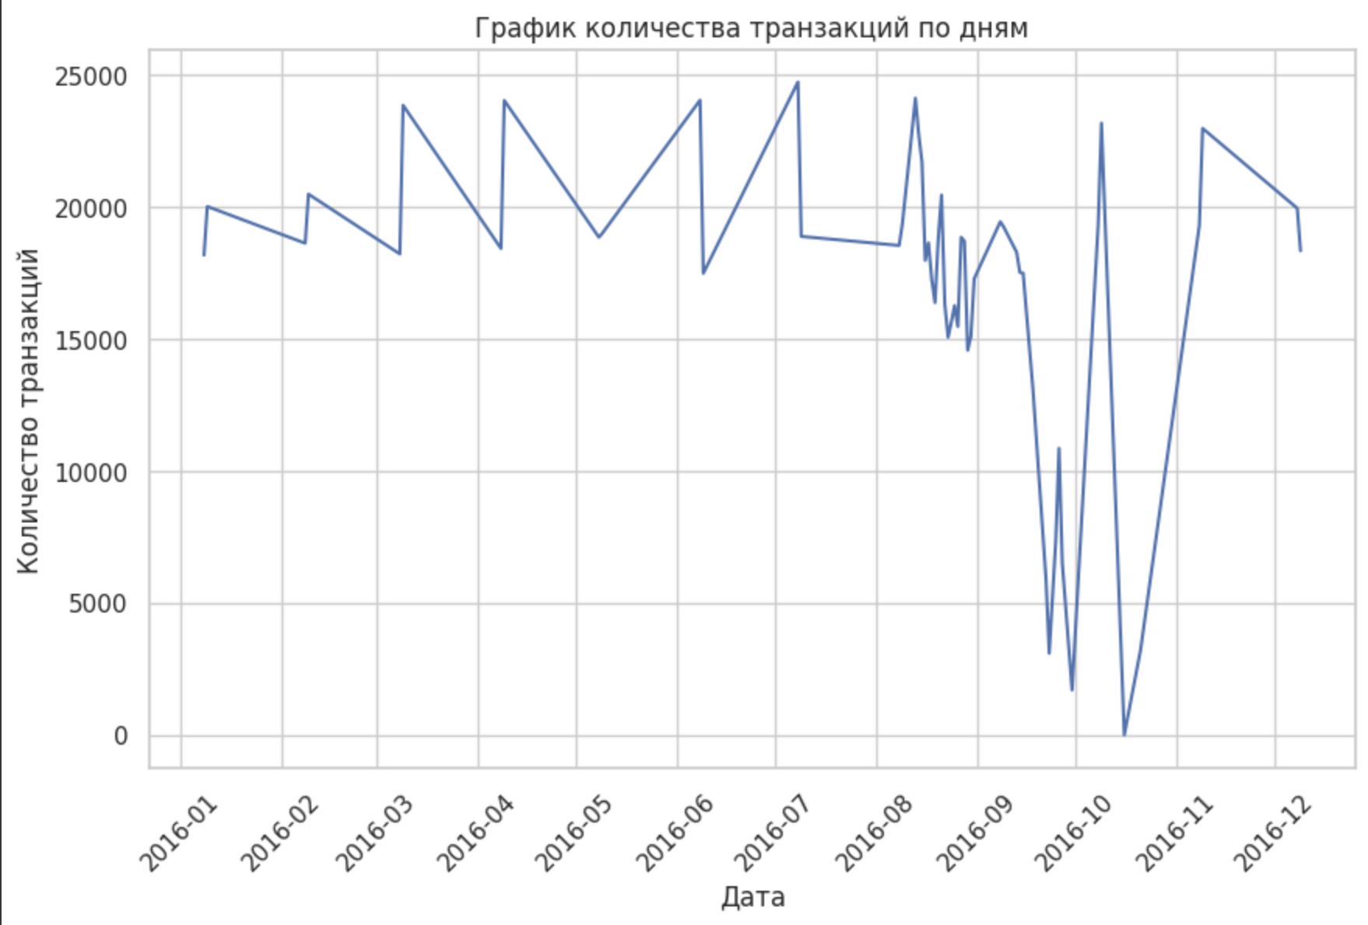

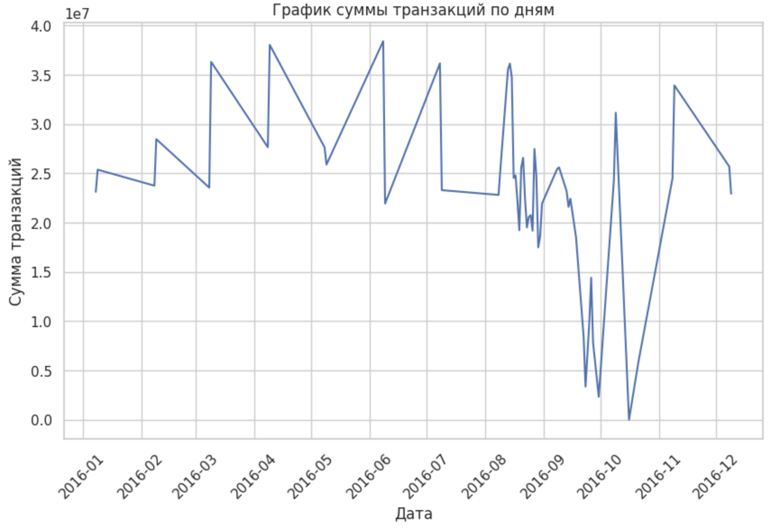



Изучим динамику средней суммы транзакций

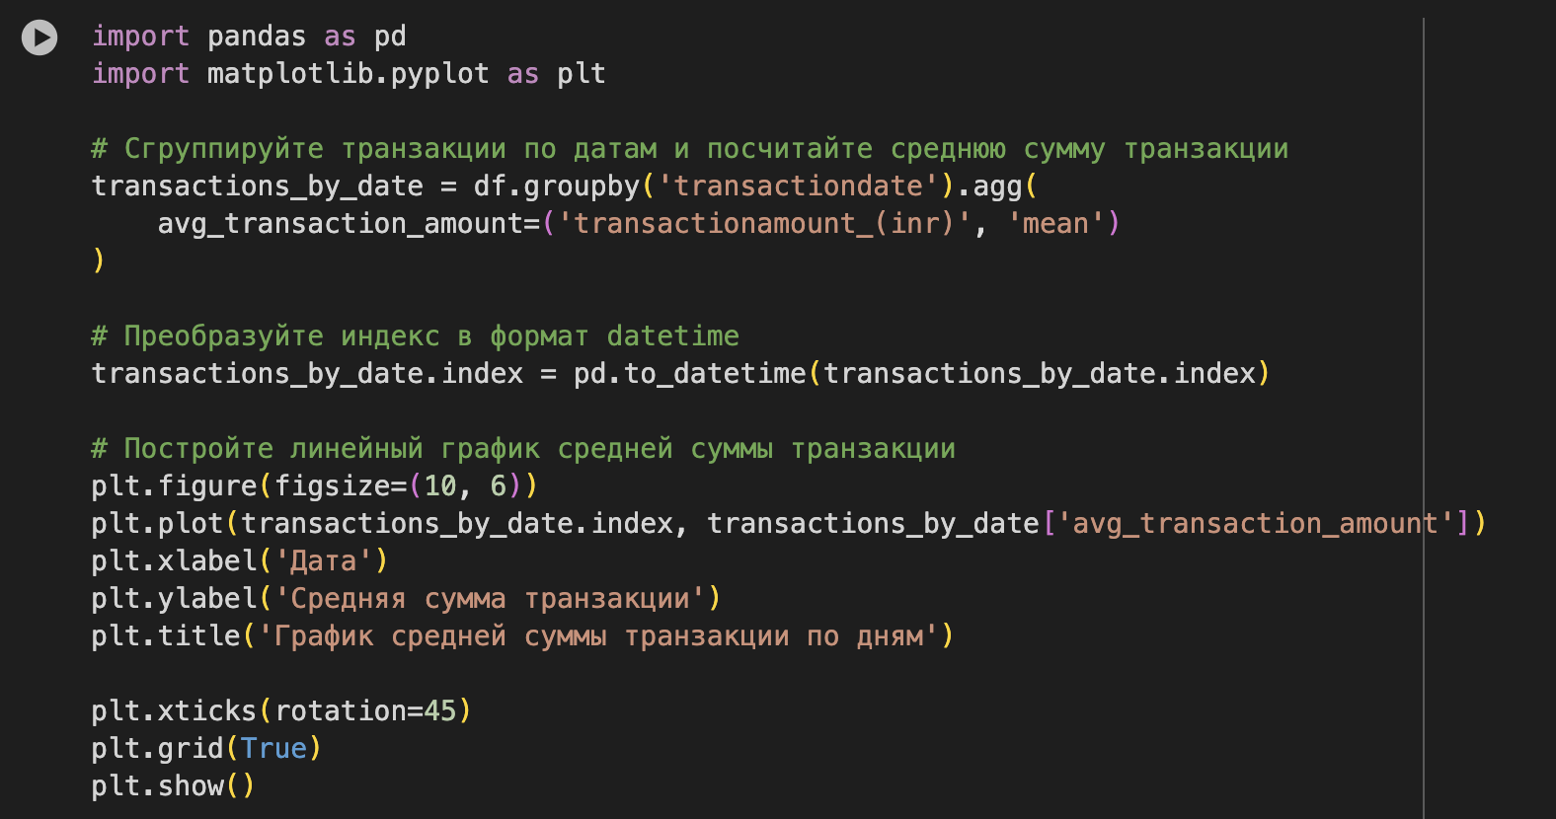

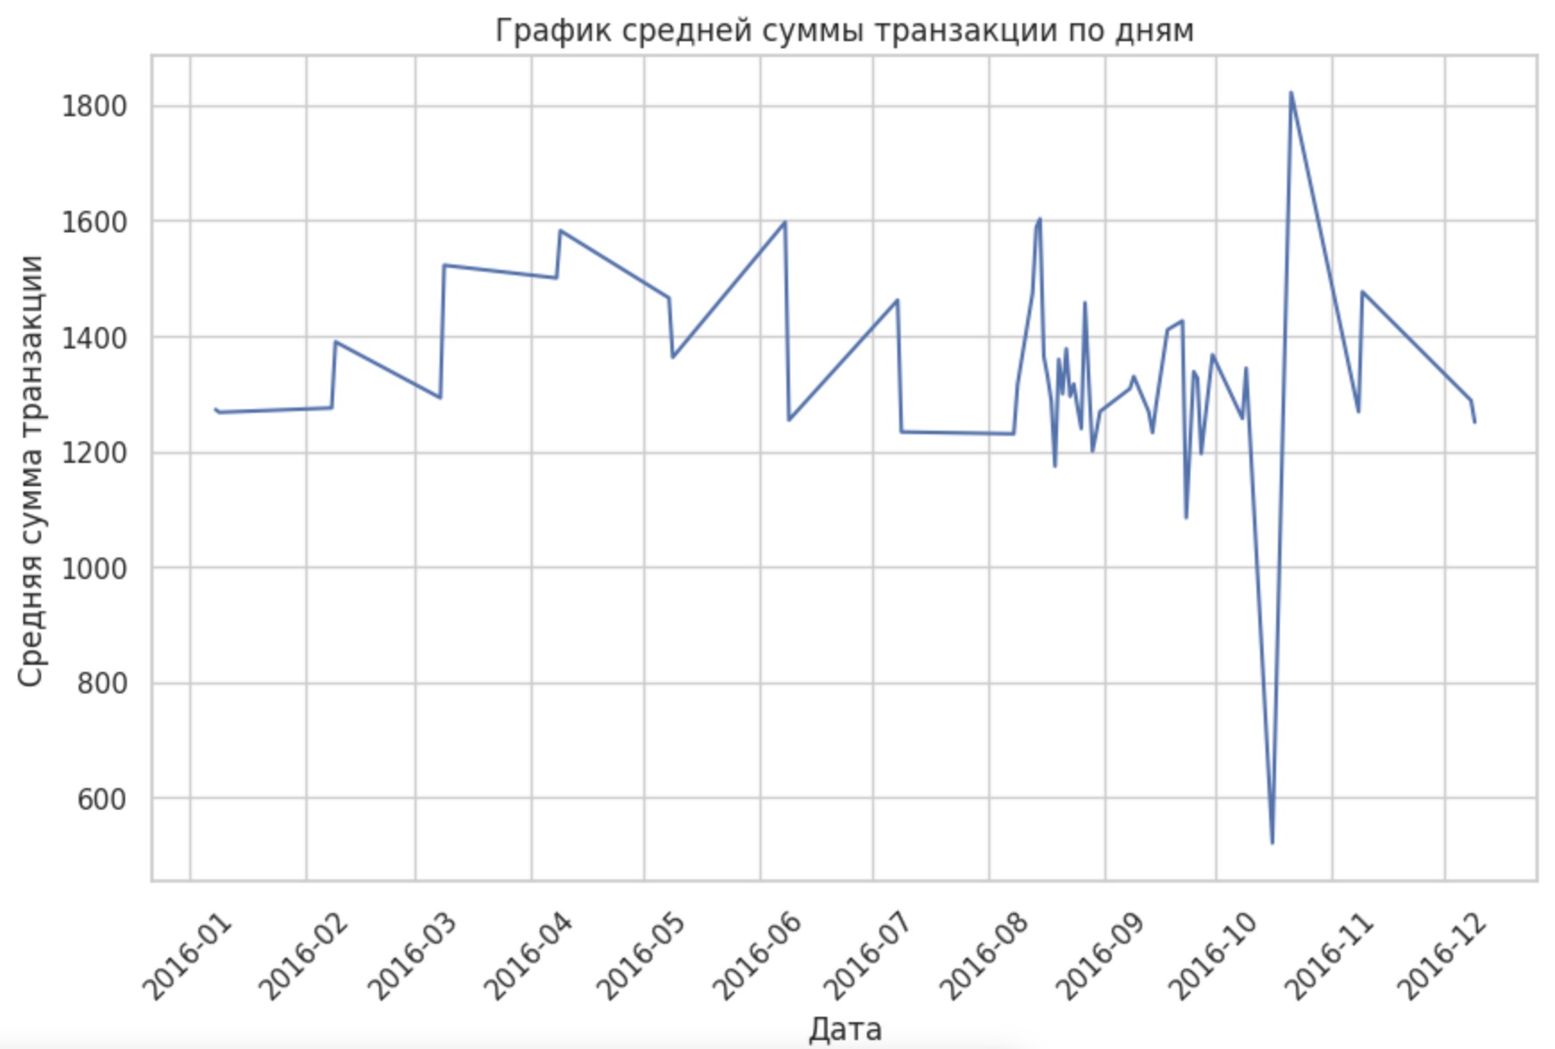

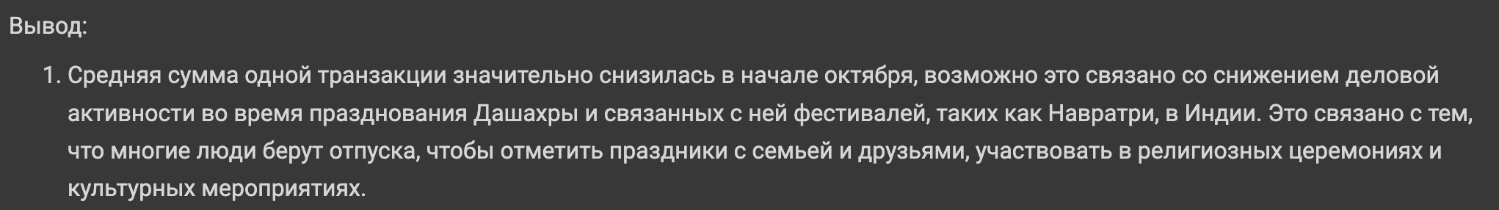

* проанализируй динамику в сумме продаж, сложив продажи по дням (или по месяцам), после чего также создать график и отметить закономерности, описав их в текстовой ячейке;

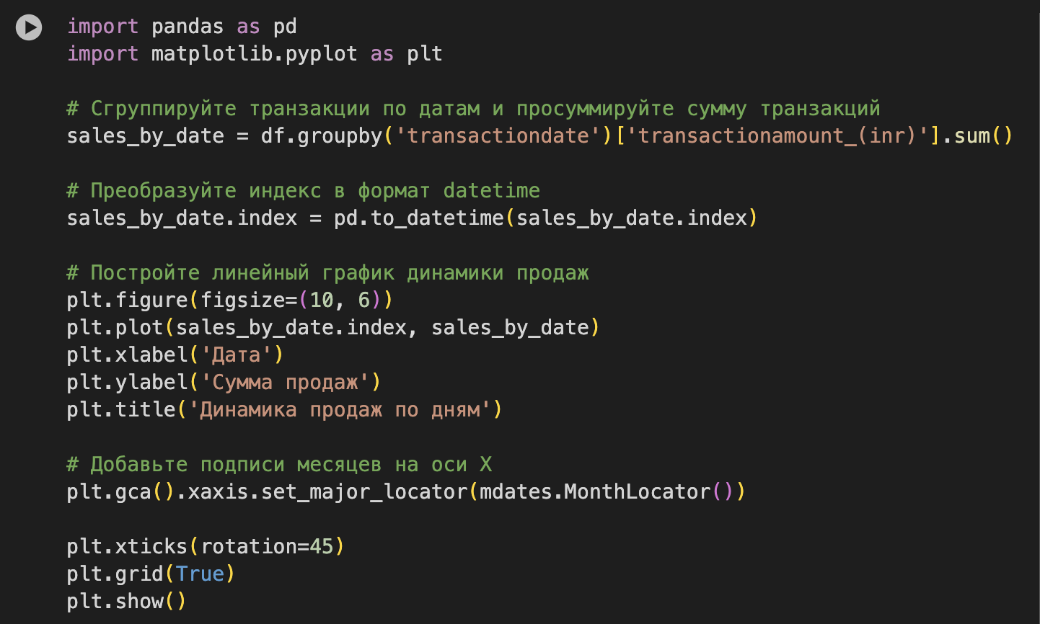

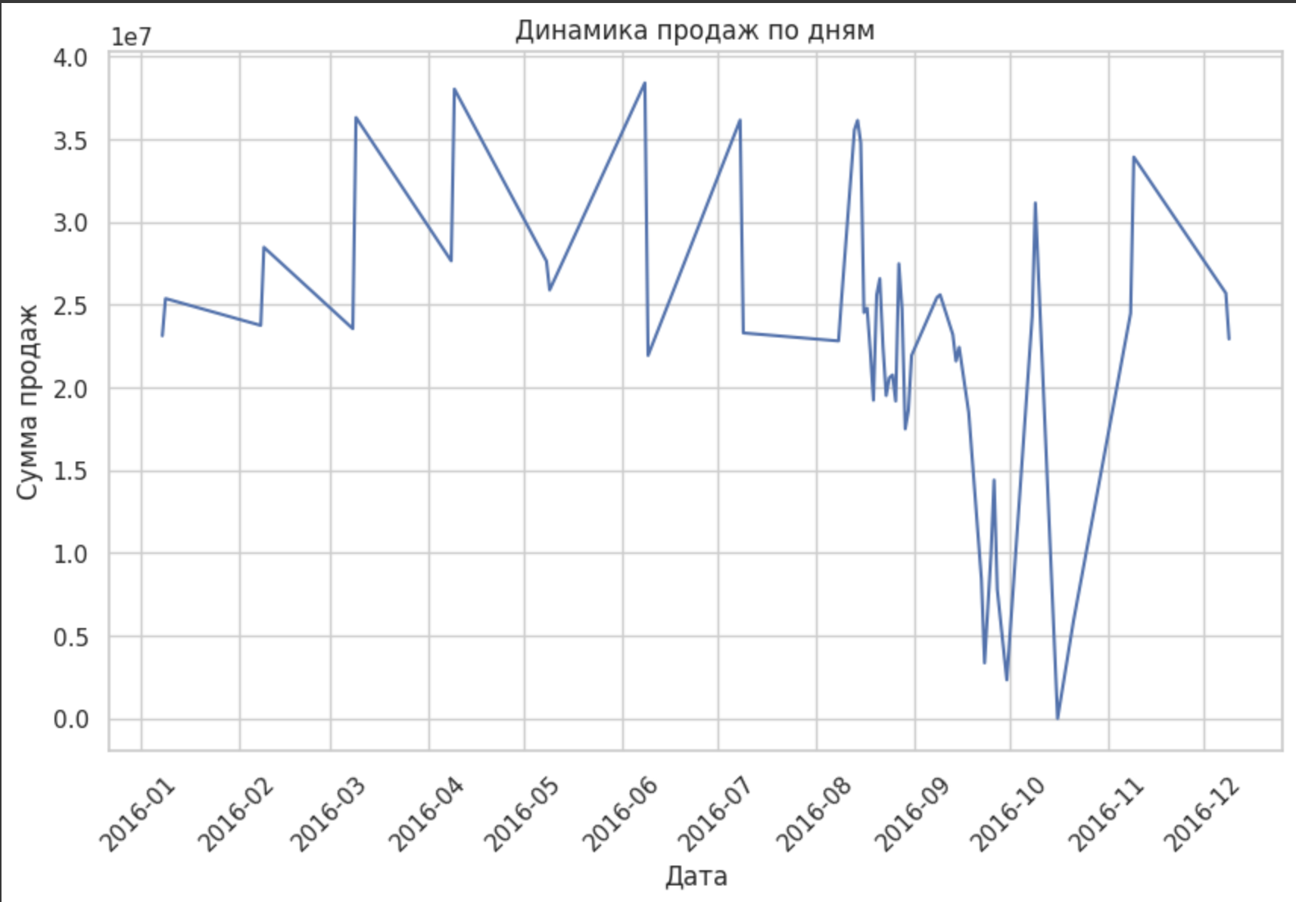

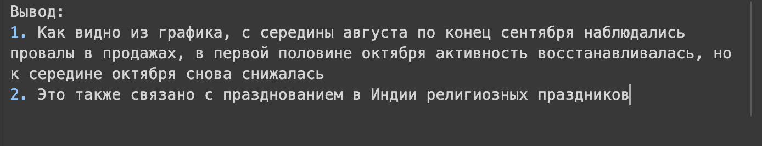

* раздели клиентов на возрастные группы с шагом в 10-15 лет и определи самую платежеспособную группу;

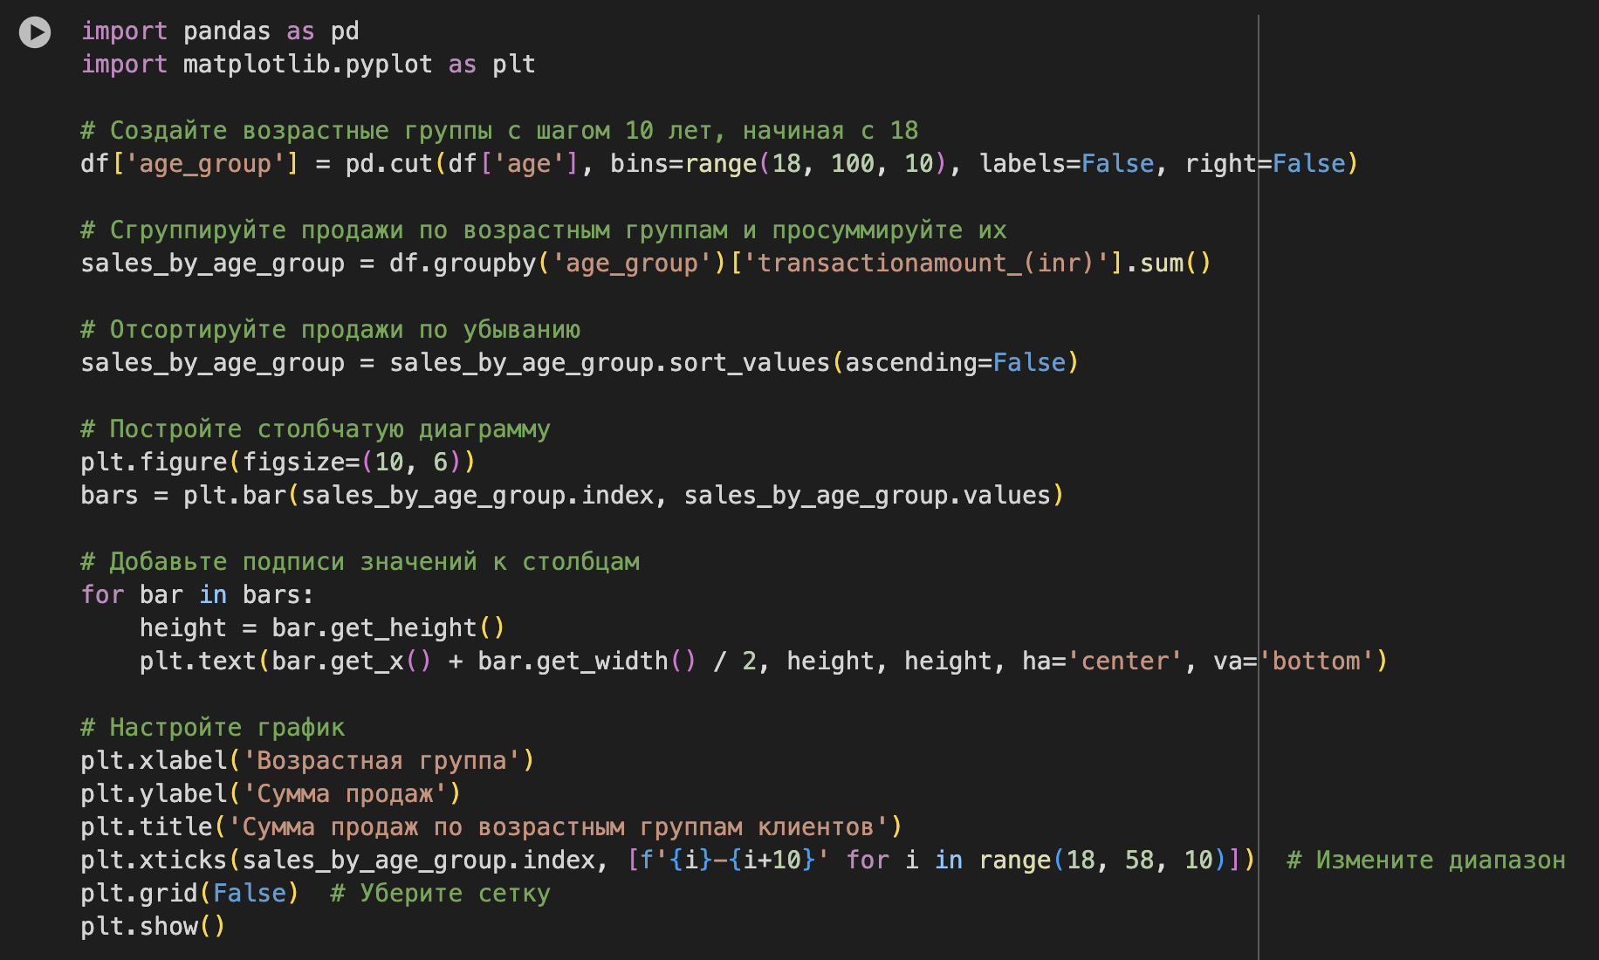

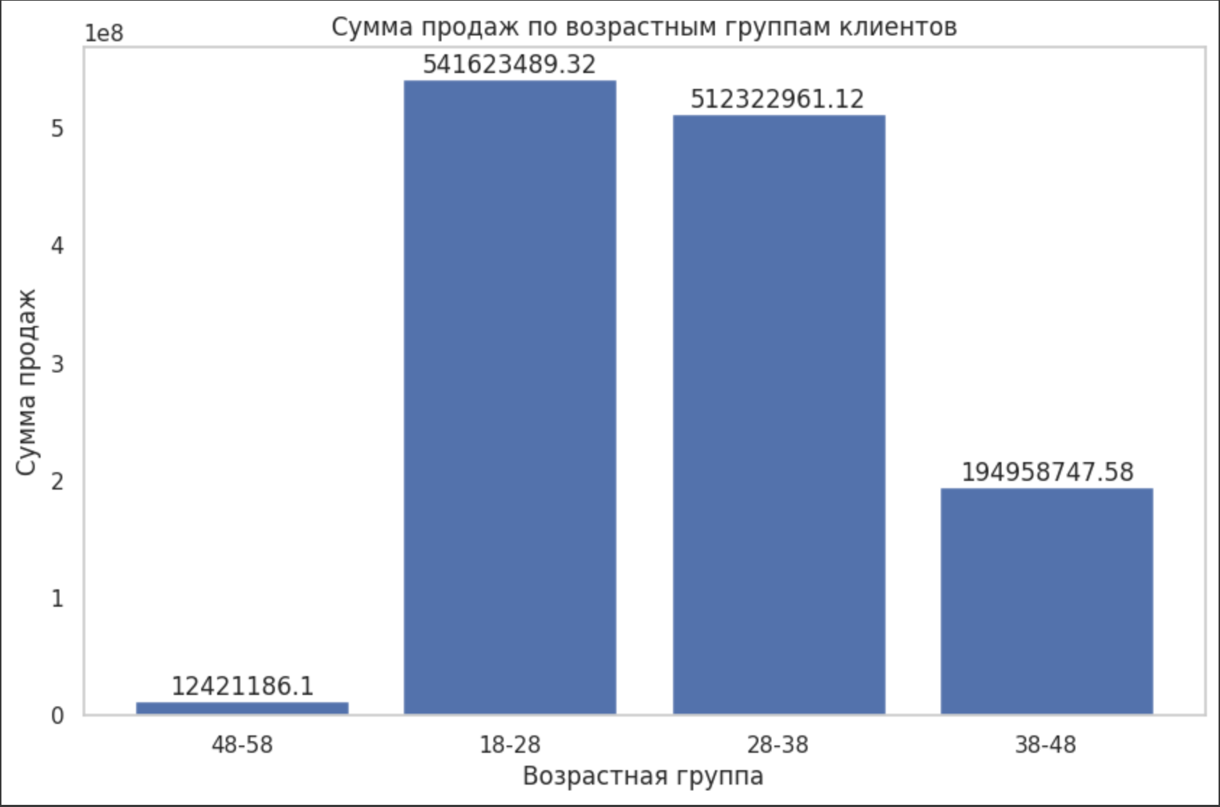

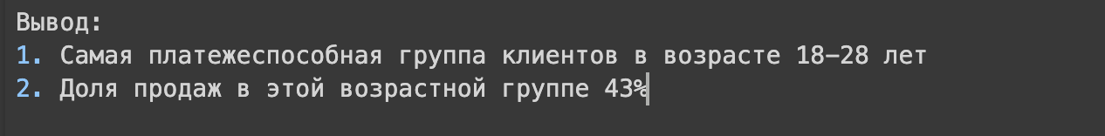

* посмотри распределение транзакций по локациям, чтобы узнать, из каких городов проводится больше всего транзакций;

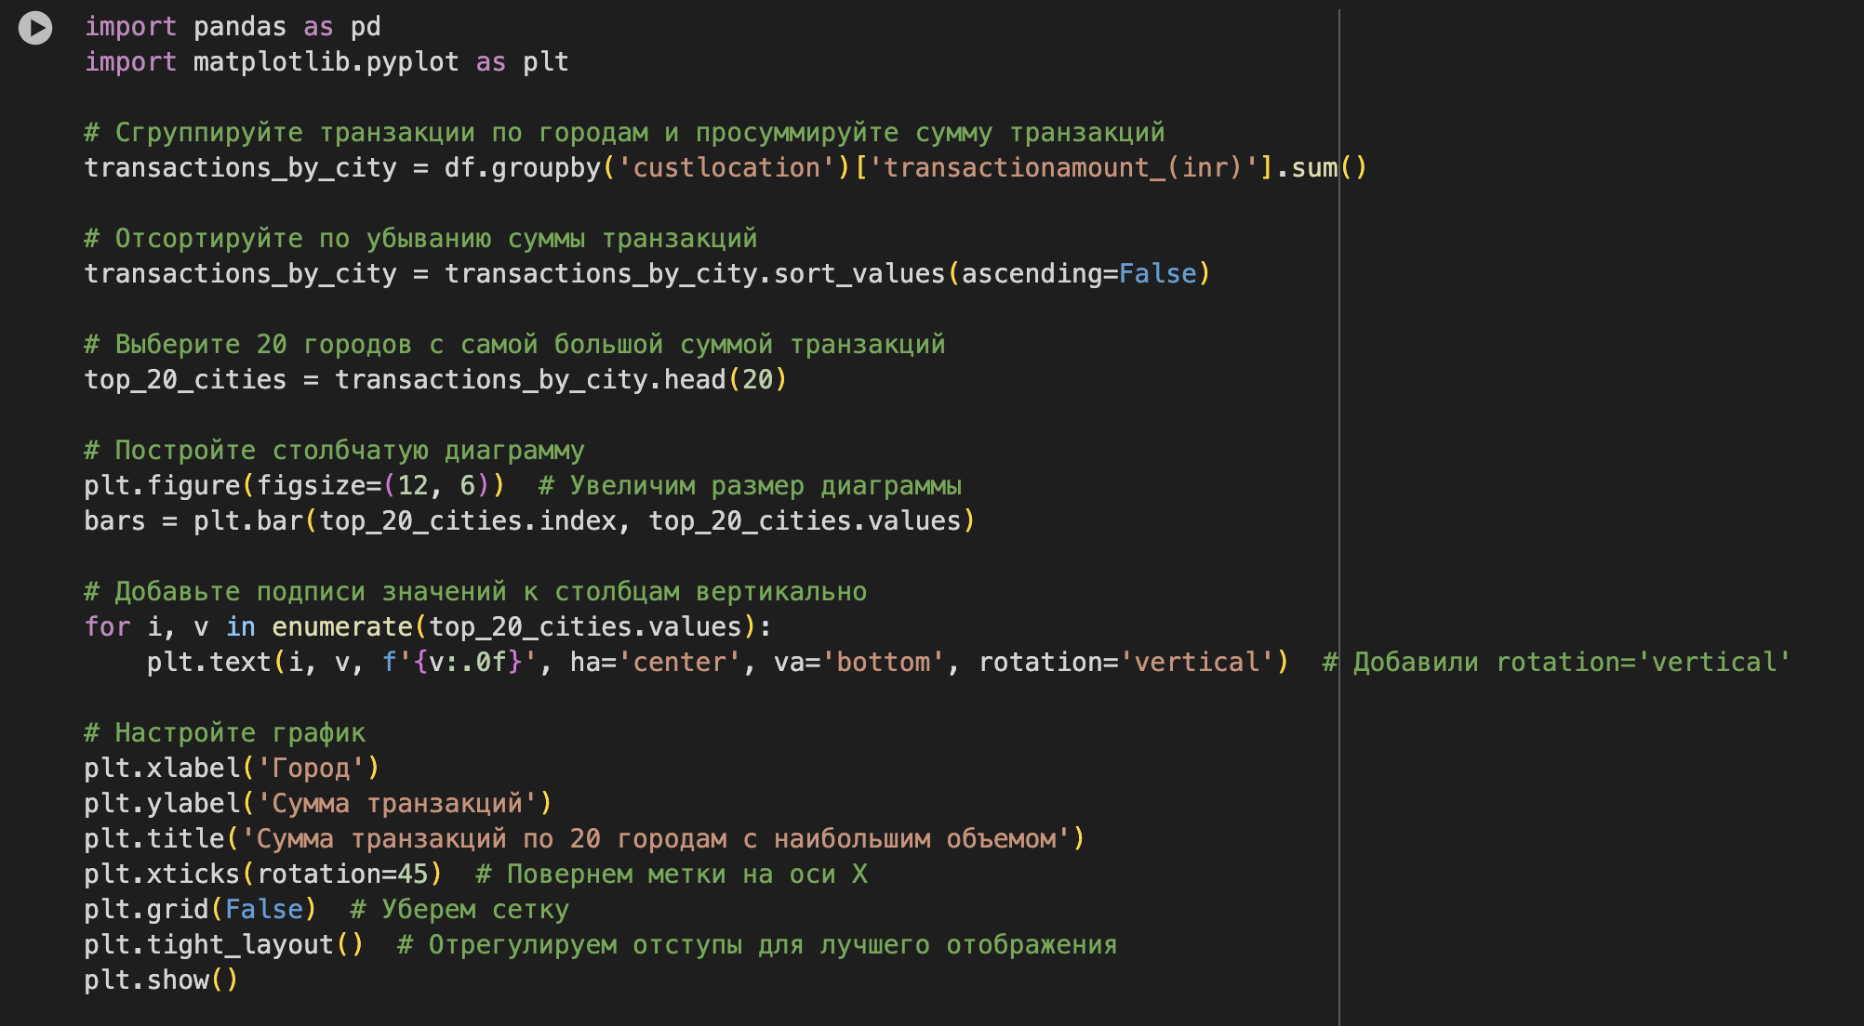

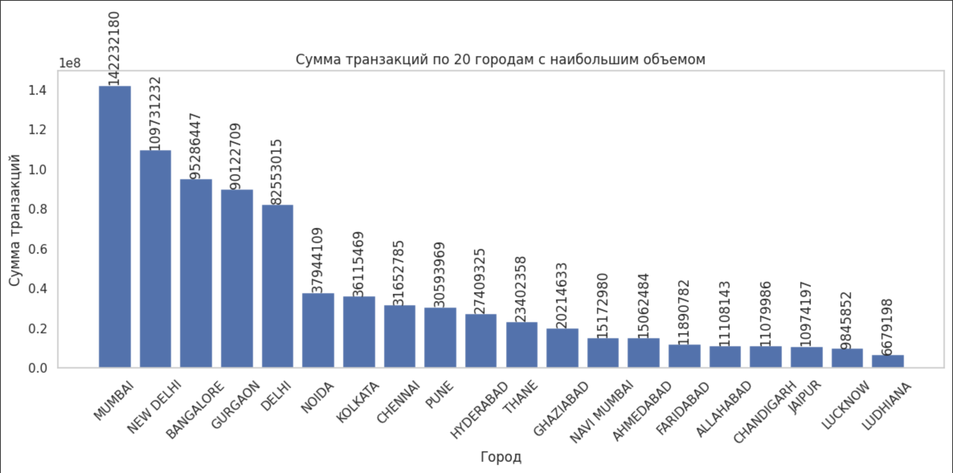

* изучи распределение времени транзакций (в соответствующем поле данные содержатся в миллисекундах - эти данные нужно будет перевести в минуты и найти среднее время и распределение времени транзакций)

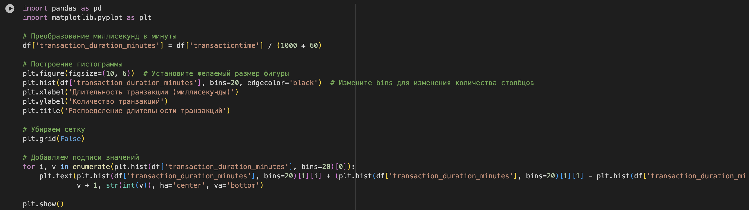

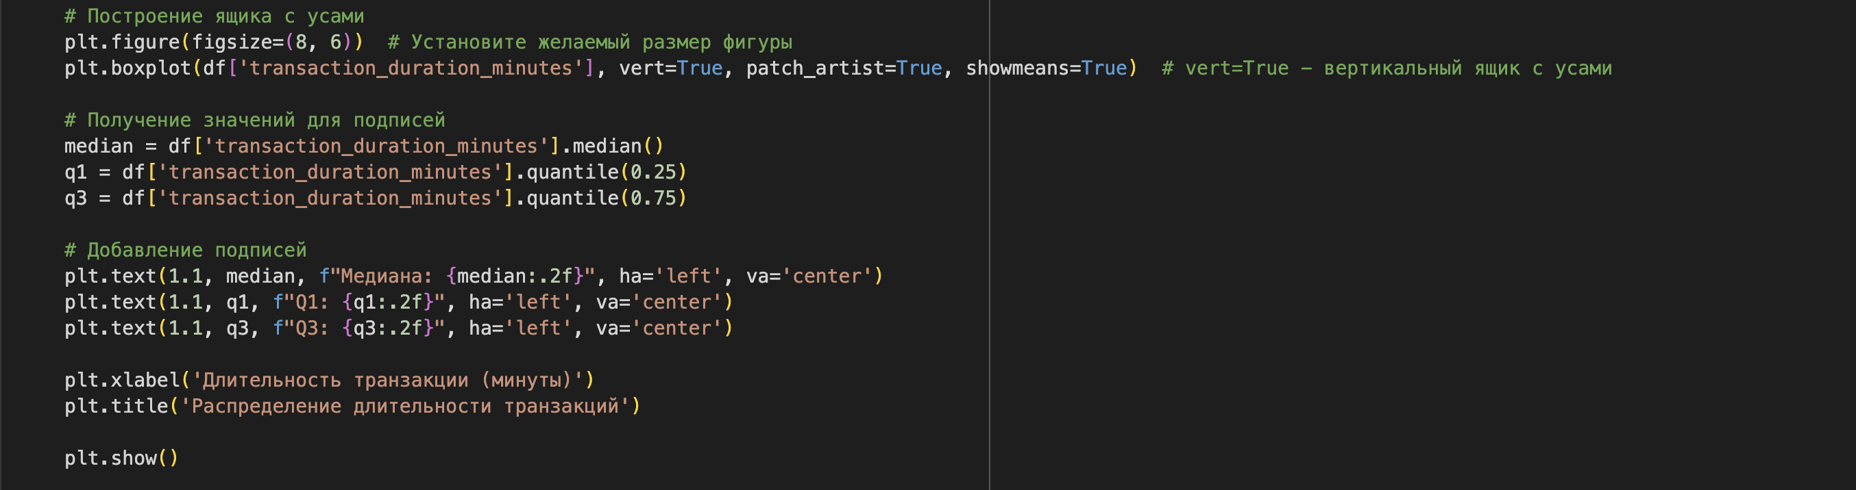

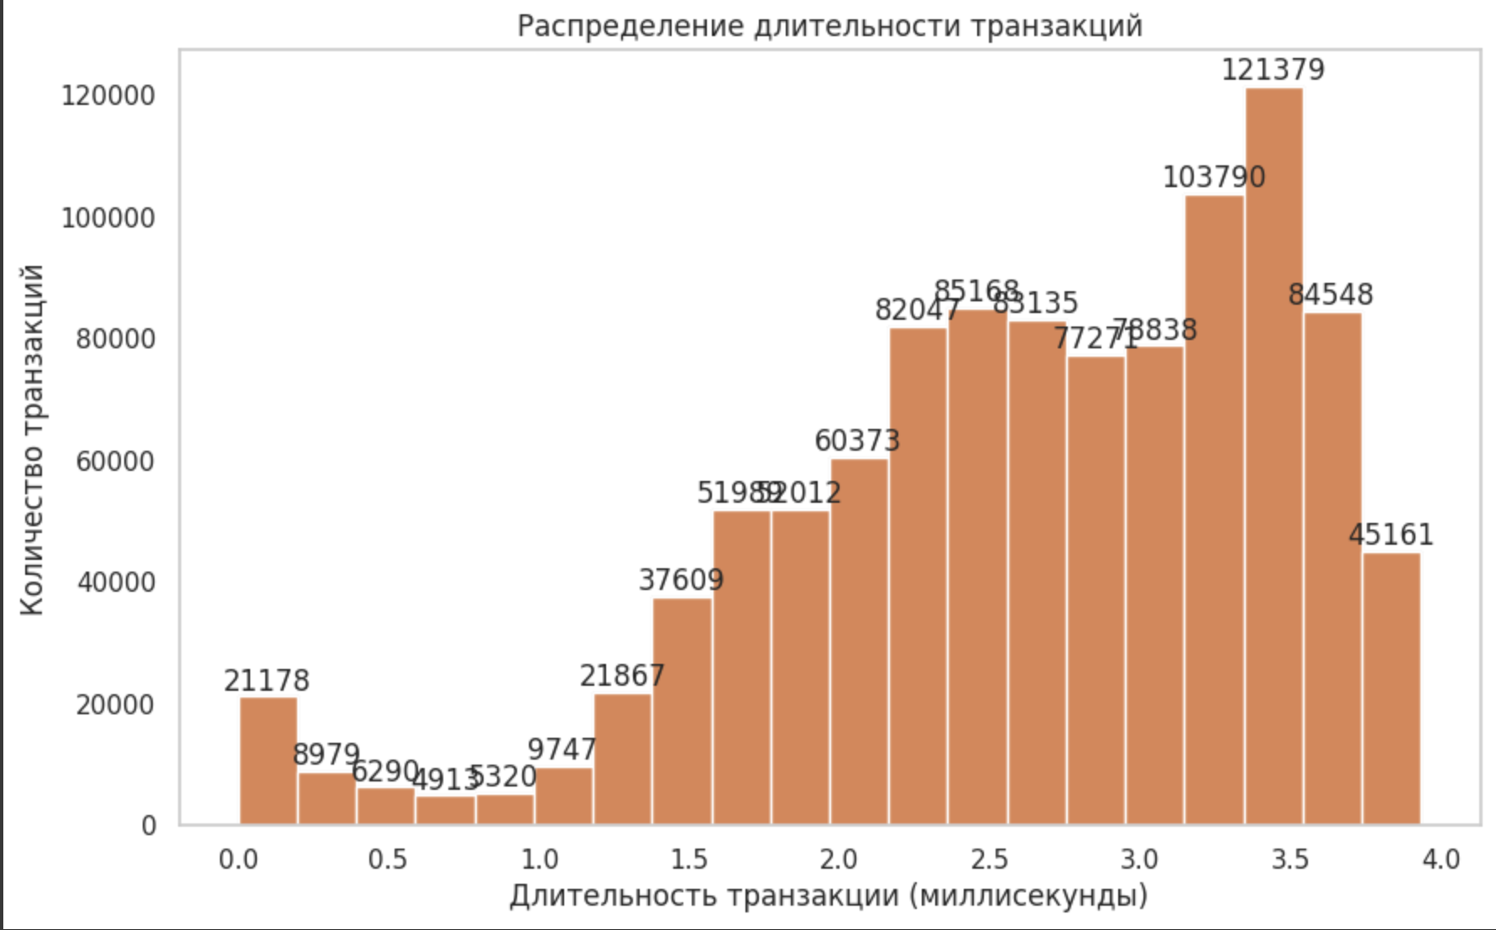

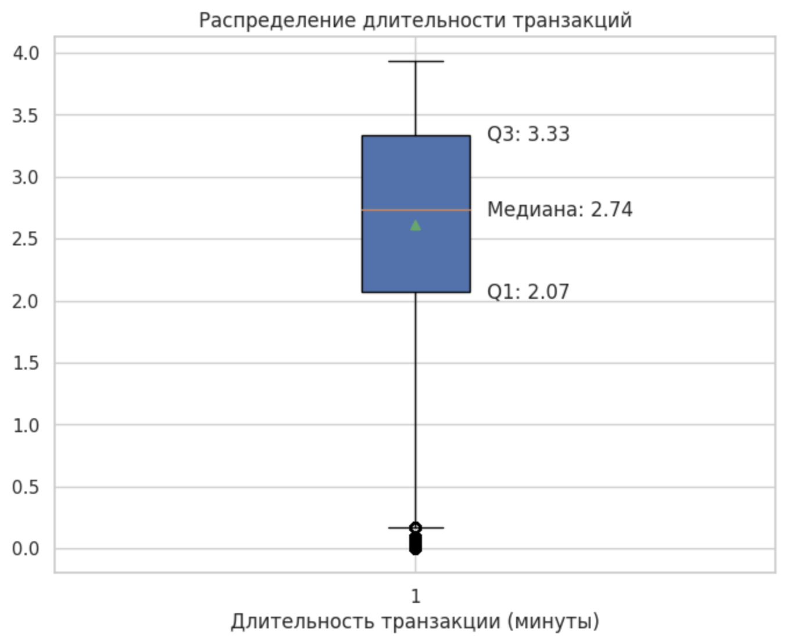

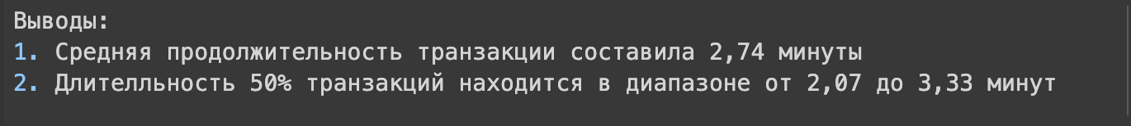

Если ты хочешь усложнить исследование, можно при построении динамики исследовать динамику по категориям. Мы не знаем, где именно найдется закономерность: можно проанализировать динамику внутри городов либо динамику внутри пола, внутри корзины по возрасту и т.д.

* в финальной части в одной текстовой ячейке в качестве summary опиши все текстовые закономерности, которые ты обнаружил в результате работы.

